

Monitorização do microclima e da saúde na produção de cevada utilizando o BME680

FLIGHT RESOURCE CENTER

DSU RCSOO “Kiro Burnaz”



Índice
Table of Contents 1
1. SHORT DESCRIPTION 2
(UP 3000 CHARACTERS) 2
2. TARGET 2
3. SUBJECT AREA 2
4. TYPE 2
5. DRONE USED 2
6. DURATION 3
7. LEARNING OBJECTIVES 3
8. KEY COMPETENCES DEVELOPED 3
1. Communication and Languages 3
2. Mathematical, Scientific, Technical and Professional Skills 3
3. Digital Competences 3
4. Personal, Social and Professional Competences 3
5. Safety, Quality and Sustainability 4
6. Citizenship and Cultural Competence 4
7. Creativity, Problem-Solving and Entrepreneurship 4
8. Work-Based Learning and Workplace Integration 4
9. Prior Knowledge / Prerequisites 4
10. Lesson/Project Outline 4
Phase 1 – Introduction (Engage & Contextualize) 4
Phase 2 – Exploration (Investigate & Compare) 4
Phase 3 – Application (Hands-On Practice) 5
Phase 4 – Reflection & Consolidation (Present & Connect) 5
11. Assessment Criteria 5
12. Teaching Materials 5
13. External Resources 5
14. References 6

BREVE DESCRIÇÃO
Este projeto ensina os alunos a utilizar um drone construído à medida, equipado com o sensor BME680, para monitorizar o microclima e a saúde das culturas de cevada. Os alunos recolherão dados sobre Temperatura, Humidade, Pressão e Compostos Orgânicos Voláteis (VOCs) para identificar fatores de stress invisíveis antes de estes afetarem o rendimento. A aula centra-se no cálculo do Défice de Pressão de Vapor (VPD) para prever o stress das plantas e na utilização de picos de VOC para detetar agentes patogénicos fúngicos em fase inicial ou fermentação no coberto vegetal.

PÚBLICO-ALVO
- 15
- 16
- 17
- 18
- Mais de 18

ÁREA DISCIPLINAR
- Agricultura
- Resposta a catástrofes
- Construção
- Gestão da água
- Proteção ambiental
- Outro

TIPO
- Plano de aula
- Projeto
- Atividade

DRONE UTILIZADO
- Drone personalizado
- Drone comercial (DJI)

DURAÇÃO
- 1 x aula de 45 minutos - Portugal
- 1 x aula de 60 minutos
- 1 x bloco de 90 minutos
- 2 x aulas de 45 minutos
- 2 x aulas de 60 minutos
- Sessão dupla (2 × 60 minutos) e trabalho de casa opcional baseado em projeto.

OBJETIVOS DE APRENDIZAGEM
Compreender o funcionamento técnico do sensor BME680 e o seu papel na agricultura de precisão.
Calcular o Défice de Pressão de Vapor (VPD) utilizando dados de temperatura e humidade para avaliar a transpiração das culturas.
Analisar dados de VOC para identificar potenciais surtos localizados de doenças em campos de cevada

COMPETÊNCIAS-CHAVE DESENVOLVIDAS

1. Comunicação e Línguas
- Competência de literacia (compreensão e produção de textos escritos/orais)
- Comunicação em contextos profissionais
- Competência multilingue

2. Competências Matemáticas, Científicas, Técnicas e Profissionais
- Competência matemática
- Competência científica, tecnológica e de engenharia (STEM)
- Competência numérica aplicada às tarefas profissionais
- Interpretação de informação técnica (manuais, diagramas, normas)
- Competências profissionais/técnicas
- Execução de tarefas práticas

3. Competências Digitais
- Competência digital (literacia digital geral)
- Utilização de ferramentas digitais em contexto de trabalho

4. Competências Pessoais, Sociais e Profissionais
- Competência pessoal, social e de aprender a aprender
- Trabalho em equipa e colaboração
- Autonomia e responsabilidade
- Ética profissional e comportamento profissional
- Adaptabilidade e flexibilidade
- Cooperação com supervisores e colegas

5. Segurança, Qualidade e Sustentabilidade
- Aplicação das normas de saúde e segurança (OHS/SST)
- Procedimentos de qualidade e normas no local de trabalho
- Consciência ambiental e de sustentabilidade

6. Cidadania e Competência Cultural
- Competência de cidadania
- Competência de sensibilidade e expressão culturais

7. Criatividade, Resolução de Problemas e Empreendedorismo
- Resolução de problemas e pensamento crítico
- Competência de empreendedorismo
- Iniciativa e criatividade
- Tomada de decisões em situações reais de trabalho

8. Aprendizagem em Contexto de Trabalho e Integração no Local de Trabalho
- Integração nas rotinas do local de trabalho
- Cumprimento de instruções e procedimentos profissionais
- Utilização de ferramentas, equipamentos e tecnologia

Esta lista de verificação combina as Competências Essenciais da EU para a Aprendizagem ao Longo da Vida com as competências fundamentais esperadas no Ensino e Formação Profissional europeu (VET).

Conhecimentos prévios / Pré-requisitos
Os alunos devem possuir conhecimentos básicos sobre o ciclo de crescimento da cevada, os conceitos fundamentais de programação em Python e os protocolos de segurança para operar drones personalizados.

Estrutura da aula/projeto

Fase 1 – Introdução (Envolver e contextualizar)

- Introdução à «agricultura inteligente» e ao impacto económico de doenças da cevada, como a Fusarium. Debateremos como as plantas «cheiram» (VOCs) e como podemos detetar o stresse antes de este ser visível ao olho humano.
- Questões orientadoras: Como é que a pressão atmosférica e a humidade afetam a forma como uma planta respira?

Fotografia/Diagrama:

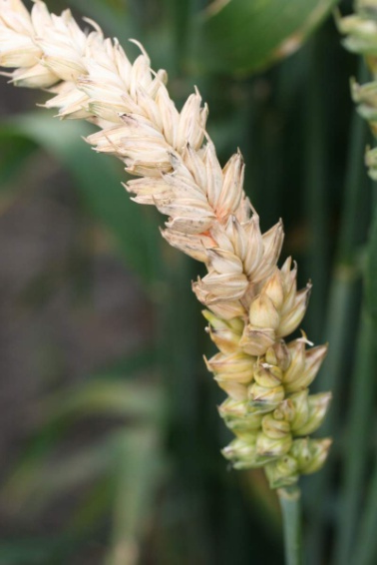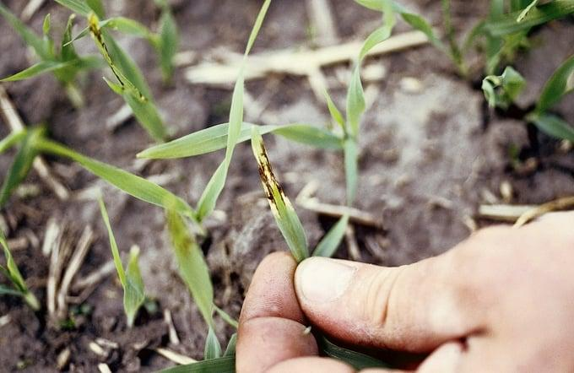

Fase 2 – Exploração (Investigar e comparar)
Análise aprofundada das especificações do sensor BME680. Os alunos aprenderão a fórmula do VPD e por que razão este é mais preciso do que a humidade relativa para a agricultura.
- Fórmula do VPD: VPD = VP_{sat} - VP_{air}
Atividade de trabalho de grupo:
Comparação entre dados meteorológicos históricos e leituras de sensores localizados.

Fase 3 – Aplicação (Prática)
Realização de uma manobra de voo «pairar e descer» sobre uma parcela de ensaio para recolher perfis verticais do microclima. Os alunos registarão dados em tempo real num ficheiro CSV utilizando os seus drones personalizados.
Vídeo:
https://www.youtube.com/watch?v=C9_AaaNaj6Q

Fotografia/Diagrama:

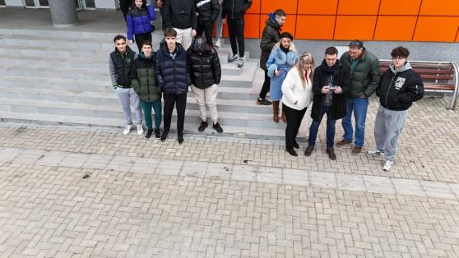

Fase 4 – Reflexão e consolidação (Apresentar e relacionar)

Cada grupo apresenta um «mapa de stresse» do terreno, destacando as áreas com elevado risco de doença ou baixa transpiração.

Discussão em turma:
Como podem estes dados reduzir a pegada química de uma exploração agrícola?

Atividade de reflexão:
Visualização e comparação de dados
Os alunos analisarão os registos CSV ou os gráficos em tempo real gerados durante o voo.
- O momento «Espera, o quê?»: Pedir aos alunos que identifiquem quaisquer picos inesperados nos níveis de VOC ou no VPD.
- Contextualização: Os picos ocorreram perto de uma área húmida do terreno (humidade elevada) ou perto do trajeto do trator (potencial interferência das emissões de VOC)?.

Critérios de avaliação

Perguntas abertas sobre a interpretação de picos nos dados dos sensores

Ferramentas de autoavaliação para reflexão individual;
- Sensibilização para a segurança: «Cumpri todas as normas de saúde e segurança (OHS) durante o voo do drone e o manuseamento da bateria?»
- Confiança técnica: "Numa escala de 1–5, quão confiante estou na configuração das definições de sobreamostragem e filtragem do BME680 em Python?"
- Resolução de problemas: "Qual foi o meu maior desafio quando o drone encontrou vento ou interferência de sinal e como me adaptei?"

Protocolos de avaliação pelos pares para uma avaliação colaborativa:
- Trabalho em equipa: Utilizando uma grelha de avaliação, os pares avaliam-se mutuamente quanto à sua capacidade de colaborar durante a dramatização "Dilema do agricultor".
- Comunicação: O porta-voz da equipa apresentou claramente as conclusões do "Mapa de stress" e utilizou terminologia técnica profissional?
- Verificação lógica: Rever o cálculo do VPD de um colega para verificar a exatidão e fornecer feedback construtivo.

Portefólios com trabalhos selecionados ou documentação do processo de aprendizagem:
Documentação dos registos de voo e dos cálculos de VPD resultantes.

Materiais didáticos
- 1- Kit FLIGHT (componentes de drone personalizado).
- BME680 – Temperatura, humidade, pressão, VOCs.
- BME680 – Temperatura, humidade, pressão, VOCs.

2- Kit FLIGHT (componentes de drone personalizado) utilizado:
- BME680 – Temperatura, humidade, pressão, COV
- Sensor laser PM2.5 – Matéria particulada
- Sensor de gás MQ7 – Deteção de CO
- GUVA-S12SD – Intensidade UV

